
НАПОМИНАЛКА
Каникулы с 27 октября по 5 ноября
Первый учебный день – 6 ноября (вторник)
Учебный процесс (I гр. и II гр. 07:45-12:20)
Портфель собираем по расписанию вторника.
Завтраки - 315 руб. (06:11 – 16:11)
- Математика (тетрадь на печатной основе, эталоны)
- Русский язык (учебник; 2 тетради в широкую линейку в обложках, №1 и 2 подписать; эталоны)
- Литературное чтение (учебник, читательский дневник)
- Английский язык
- РПС (I гр. и II гр.)
В дневнике записать расписание на новую неделю, проставить числа, месяц, проверить наличие подписи родителей.
Планируя каникулы, не забудьте включить спортивные игры на свежем воздухе и в спортивных комплексах, занятия по интересам, помощь по дому взрослым, семейное чтение, культурные выходы в театр, цирк, музеи и на выставки.
Нескучные каникулы (задания для любознательных)
Внеклассное чтение Волшебные сказки (откройте ссылку)
Книга по выбору (дети делают самостоятельный выбор книг из предложенного списка)
В каникулы читать каждый день не менее часа!
Русский язык
(работа с диском)
Можно выполнить проверочные работы (закладка в нижнем правом углу программы) к каждой из пройденных тем. После выполнения заданий в журнале программы появятся результаты, которые можно контролировать.
Повторять состав числа в пределах 20!!! (Математическое лото)
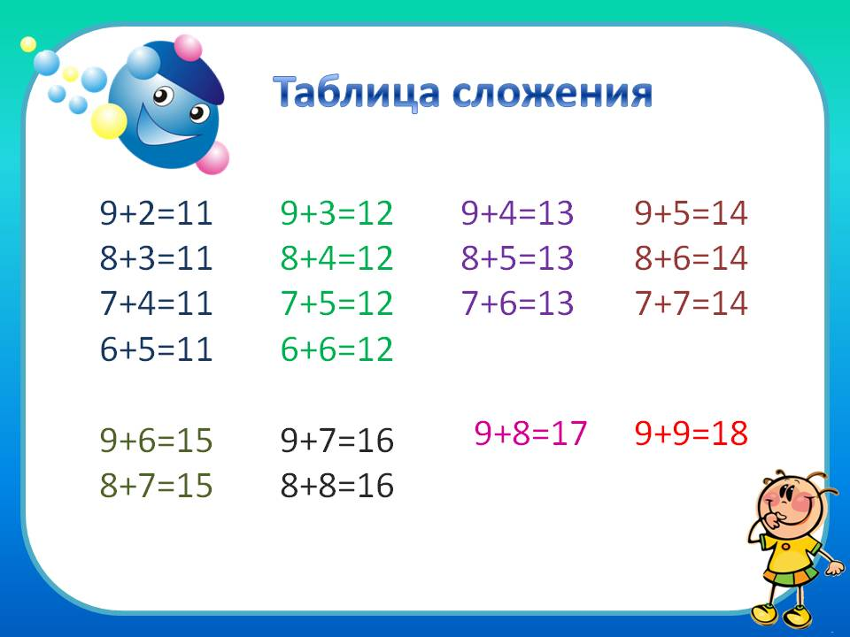

Окружающий мир
Учебник с. 52 творческое задание оформить любым способом (презентация, рисунок, фоторепортаж, рассказ, сказка, макет…)

